改动

1. Keypoint.cpp这个代码已经没用，所有的关键点都是pub_two_point.cpp发出来的，话题为/dwa_control_point，注意已经没有前缀

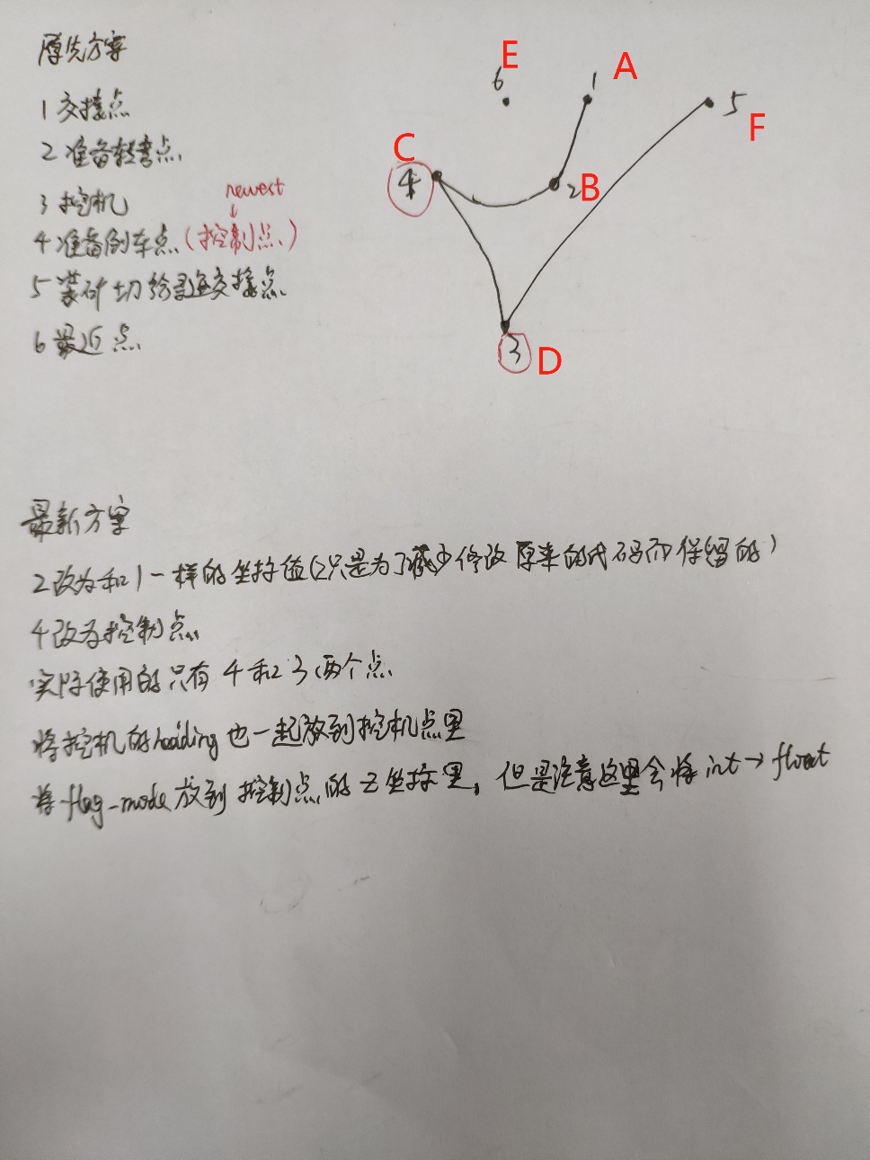

1. 原来车辆相对于全局坐标系的xy值是通过lat2xy.py转换，然后通过heading得到的旋转矩阵是用transform.cpp来获得的。

现在lat2xy.py没用了，我直接用transform.cpp订阅车辆惯导的消息，然后将车辆经纬度转换为相对于全局笛卡尔坐标系的xy，以及用heading计算车辆在全局坐标系中与x轴的夹角H=90-heading（与北方向夹角（y轴）转换为与正东方向夹角（x轴），逆时针为正），逆时针为正，用H直接计算车辆的旋转矩阵（相对于全局坐标系），加上xy作为平移矩阵，发给吴少腾，话题名仍为/odom

Transform.cpp里面计算的控制点

我们的坐标系现在也统一为东北天坐标系